"Жеке тұлғаның активтері мен міндеттемелері туралы декларацияның нысанын және оны жасау қағидаларын бекіту туралы" Қазақстан Республикасы Қаржы министрінің 2018 жылғы 21 маусымдағы № 617 бұйрығына өзгерістер енгізу туралы
Қазақстан Республикасы Премьер-Министрінің орынбасары - Қаржы министрінің 2023 жылғы 20 ақпандағы № 190 бұйрығы. Қазақстан Республикасының Әділет министрлігінде 2023 жылғы 21 ақпанда № 31939 болып тіркелді
БҰЙЫРАМЫН:

1. "Жеке тұлғаның активтері мен міндеттемелері туралы декларацияның нысанын және оны жасау қағидаларын бекіту туралы" Қазақстан Республикасы Қаржы министрінің 2018 жылғы 21 маусымдағы № 617 бұйрығына (Нормативтік құқықтық актілерді мемлекеттік тіркеу тізілімінде № 17163 болып тіркелген) мынадай өзгерістер енгізілсін:

көрсетілген бұйрыққа кіріспе мынадай редакцияда жазылсын:

""Салық және бюджетке төленетін басқа да міндетті төлемдер туралы" Қазақстан Республикасы Кодексінің (Салық кодексі) 206-бабының 2-тармағына сәйкес БҰЙЫРАМЫН:";

көрсетілген бұйрықпен бекітілген жеке тұлғаның активтері мен міндеттемелері туралы декларацияның нысаны (250.00-нысан) осы бұйрыққа қосымшаға сәйкес жаңа редакцияда жазылсын;

көрсетілген бұйрықпен бекітілген Жеке тұлғаның активтері мен міндеттемелері туралы декларацияны (250.00-нысан) жасау қағидаларында:

1-тармақ мынадай редакцияда жазылсын:

"1. Жеке тұлғаның активтері мен міндеттемелері туралы декларацияны (250.00-нысан) жасау қағидалары (бұдан әрі – Қағидалар) "Салық және бюджетке төленетін басқа да міндетті төлемдер туралы" Қазақстан Республикасы Кодексінің (Салық кодексі) 206-бабының 2-тармағына сәйкес әзірленді және жеке тұлғалардың активтері мен міндеттемелері туралы декларацияны жасау тәртібін айқындайды (бұдан әрі – Декларация).";

2-тармақтың 1) тармақшасының бесінші абзацы мынадай редакцияда жазылсын:

""Қазақстан Республикасындағы сайлау туралы" Қазақстан Республикасының Конституциялық заңына (бұдан әрі - Конституциялық заң) және "Банктер және банк қызметі туралы" (бұдан әрі – Банктер туралы заң), "Сақтандыру қызметі туралы" (бұдан әрі – Сақтандыру қызметі туралы заң), "Бағалы қағаздар нарығы туралы" (бұдан әрі – Бағалы қағаздар нарығы туралы заң), "Сыбайлас жемқорлыққа қарсы іс-қимыл туралы" (бұдан әрі – Сыбайлас жемқорлыққа қарсы іс-қимыл туралы заң) Қазақстан Республикасының заңдарына сәйкес Декларация табыс ету міндеті жүктелген тұлғалар;";

3-тармақтың 3) тармақшасының алтыншы абзацы мынадай редакцияда жазылсын:
"Қазақстан Республикасының шегінен тыс жерде орналасқан шетелдік банктердің банктік шоттарында барлық банк салымдары бойынша республикалық бюджет туралы заңда белгіленген және Декларация тапсырылған жылдың алдындағы жылдың 31 желтоқсанында қолданылатын айлық есептік көрсеткіштің 1000-еселенген мөлшерінен асатын жиынтық ақша сомасы бар;";

10-тармақта:
екінші бөліктің 4) тармақшасы мынадай редакцияда жазылсын:
"4) 5-жолда – Декларацияның түрі көрсетіледі.
Тиісті торкөздер Декларацияны салық есептілігінің мынадай:
бастапқы – мұндай Декларацияны табыс ету бойынша белгіленген міндет алғаш рет туындауына байланысты жеке тұлға табыс ететін Декларация;
кезекті – Конституциялық Заңға, Банктер туралы, сақтандыру қызметі туралы, Бағалы қағаздар нарығы туралы, Сыбайлас жемқорлыққа қарсы іс-қимыл туралы заңдарға сәйкес жеке тұлға бастапқы Декларацияны ұсынғаннан кейін осындай жеке тұлға ұсынатын Декларация;
қосымша – оған осы өзгерістер және (немесе) толықтырулар жататын, бұрын ұсынылған Декларацияға өзгерістер және (немесе) толықтырулар енгізілген кезде жеке тұлға ұсынатын Декларация;
хабарлама бойынша қосымша – мемлекеттік кірістер органы жеке тұлғаның активтері мен міндеттемелері бойынша камералдық бақылау нәтижелері бойынша бұзушылықтарды анықтаған, бұрын ұсынылған Декларацияға өзгерістер және (немесе) толықтырулар енгізу кезінде жеке тұлға ұсынатын Декларация түрлеріне жатқызуды ескере отырып белгіленеді.
Хабарламаның нөмірі мен күні хабарлама бойынша қосымша Декларация табыс етілген жағдайда толтырылады.";
үшінші бөлік мынадай редакцияда жазылсын:
""Кірістер мен міндеттемелердің бар-жоғы бойынша сауалнама" В бөлімінде мәліметтердің бар-жоғы бойынша ұсынылатын қосымшаларды ескере отырып, тиісті торкөздер (барлық көрсеткіштер есепті күнге болған кезде белгіленеді):
1) 01-жолда - шет мемлекетте тіркелген жылжымайтын мүлік туралы;
2) 02-жолда - шет мемлекетте тіркелген көлік құралдары туралы;
3) 03-жолда - Сыбайлас жемқорлыққа қарсы іс-қимыл туралы заңға сәйкес Қазақстан Республикасының шегінен тыс жерде орналасқан шетелдік банктерде шоттарды (салымдарды) ашу және иелену, Қазақстан Республикасының шегінен тыс жерде орналасқан шетелдік банктерде қолма-қол ақша мен құндылықтарды сақтау бойынша сыбайлас жемқорлыққа қарсы шектеуді қабылдайтын адамдар бойынша банктік салым сомасына қарамастан Қазақстан Республикасынан тыс жерде шетелдік банктердегі банктік шоттардағы барлық банк салымдары бойынша жиынтық сомасы айлық есептік көрсеткіштің 1000-еселенген мөлшерінен асатын ақша туралы;
4) 04-жолда - Қазақстан Республикасынан тыс жерлерде құрылған заңды тұлғаның (акционерлік қоғамдарды қоспағанда) жарғылық капиталына қатысу үлесі туралы;
5) 05-жолда - жылжымайтын мүлік құрылысына, оның ішінде Қазақстан Республикасынан тыс жерлерде үлестік қатысу туралы;
6) 06-жолда - инвестициялық алтынның болуы туралы;
7) 07-жолда - туынды қаржы құралдары (ТҚҚ), оның ішінде Қазақстан Республикасынан тыс жерлердегі бағалы қағаздар, цифрлық активтер туралы;
8) 08) жолында - инвестициялық пай қорларындағы (ИПҚ), оның ішінде Қазақстан Республикасынан тыс жерлердегі пайлар туралы;
9) 09-жолда - зияткерлік меншік, авторлық құқық, оның ішінде Қазақстан Республикасынан тыс жерлердегі объектілер туралы;
10) 10-жолда - бағаланатын бірлік құны айлық есептік көрсеткіштің мың есленген мөлшерінен асатын, оның ішінде Қазақстан Республикасынан тыс жерлерде басқа мүліктің болуы туралы;
11) 11-жолда - дебиторлық/кредиторлық, оның ішінде Қазақстан Республикасынан тыс жерлердегі берешек туралы;
12) 12-жолда - сенімгерлік басқаруға берілген мүлік туралы көрсетіледі.";
төртінші бөліктің бірінші абзацы мынадай редакцияда жазылсын:
""Айлық есептік көрсеткіштің 10000 - еселенген мөлшерінен аспайтын сомадағы қолма-қол ақша туралы мәліметтер" С бөлімінде:";

14-тармақ мынадай редакцияда жазылсын:

"14. Декларацияға 2-қосымша "Сыбайлас жемқорлыққа қарсы іс-қимыл туралы заңға сәйкес Қазақстан Республикасының шегінен тыс жерде орналасқан шетелдік банктерде шоттарды (салымдарды) ашу және иелену, Қазақстан Республикасының шегінен тыс жерде орналасқан шетелдік банктерде қолма-қол ақша мен құндылықтарды сақтау бойынша сыбайлас жемқорлыққа қарсы шектеуді қабылдайтын адамдар бойыншабанктік салым сомасына қарамастан Қазақстан Республикасынан тыс жерде шетелдік банктердегі банктік шоттардағы барлық банк салымдары бойынша жиынтық сомасы айлық есептік көрсеткіштің 1000-еселенген мөлшерінен асатын ақша туралы мәліметтер" және "Қазақстан Республикасынан тыс жерлерде құрылған заңды тұлғаның (акционерлік қоғамдарды қоспағанда) жарғылық капиталына қатысу үлесі туралы мәліметтер" деген бөлімдерднен тұрады.";

15-тармақтың бірінші бөлігіы мынадай редакцияда жазылсын:

"15. Егер Декларацияда 03-жол белгіленген жағдайда "Сыбайлас жемқорлыққа қарсы іс-қимыл туралы заңға сәйкес Қазақстан Республикасының шегінен тыс жерде орналасқан шетелдік банктерде шоттарды (салымдарды) ашу және иелену, Қазақстан Республикасының шегінен тыс жерде орналасқан шетелдік банктерде қолма-қол ақша мен құндылықтарды сақтау бойынша сыбайлас жемқорлыққа қарсы шектеуді қабылдайтын адамдар бойыншабанктік салым сомасына қарамастан Қазақстан Республикасынан тыс жерде шетелдік банктердегі банктік шоттардағы барлық банк салымдары бойынша жиынтық сомасы айлық есептік көрсеткіштің 1000-еселенген мөлшерінен асатын ақша туралы мәліметтер" деген бөлім толтырылады.";

20 және 21 тармақтар мынадай редакцияда жазылсын:
"20. Декларацияға 4-қосымша "Бағалы қағаздардың, туынды қаржы құралдарының (ТҚҚ), цифрлық активтердің, оның ішінде Қазақстан Республикасынан тыс жерлерде болуы туралы мәліметтер" және "Инвестициялық пай қорларындағы (ИПҚ), оның ішінде Қазақстан Республикасынан тыс жерлерде пайлардың болуы туралы мәліметтер" деген бөлімдерден тұрады.
21. "Бағалы қағаздардың, туынды қаржы құралдарының (ТҚҚ), цифрлық активтердің, оның ішінде Қазақстан Республикасынан тыс жерлерде болуы туралы мәліметтер" бөлімі Декларацияда 07-жолы белгіленген жағдайда толтырылады.
07-жолда:
1) А бағанында – толтырылатын жолдың реттік нөмірі;
2) В бағанында – Декларация тапсырушыға тиесілі бағалы қағаздардың, туынды қаржы құралдарының (ТҚҚ), цифрлық активтердің саны;
3) С бағанында – бағалы қағаздар, туынды қаржы құралдары (ТҚҚ), цифрлық активтер шығарылған елдің коды.
Елдің коды КОК № 378 шешімімен бекітілген екі таңбалы әріптік кодтауға сәйкес көрсетіледі;
4) D бағанында – бағалы қағаздар, туынды қаржы құралдары (ТҚҚ), цифрлық активтер сатып алынған валюта коды.
Валюта коды КОК № 378 шешімінде белгіленген үш таңбалы әріптік кодтауға сәйкес көрсетіледі;
5) Е бағанында – бір бағалы қағазды, туынды қаржы құралын (ТҚҚ), цифрлық активті сатып алу бағасы көрсетіледі.";

24-тармақтың екінші бөлігінің 3) тармақшасы мынадай редакцияда жазылсын:
"3) С бағанында – патент нөмірі – бұл патент органы немесе ұйымы (немесе ол шетелдегіге ұқсас) әрбір патент құжатына беретін сериялық нөмір;".
2. Қазақстан Республикасы Қаржы министрлігінің Мемлекеттік кірістер комитеті Қазақстан Республикасының заңнамаcында белгіленген тәртіппен:
1) осы бұйрықтың Қазақстан Республикасының Әділет министрлігінде мемлекеттік тіркелуін;
2) осы бұйрықтың Қазақстан Республикасы Қаржы министрлігінің интернет-ресурсында орналастырылуын;

3) осы бұйрық Қазақстан Республикасының Әділет министрлігінде мемлекеттік тіркелгеннен кейін он жұмыс күні ішінде осы тармақтың 1) және 2) тармақшаларында көзделген іс-шаралардың орындалуы туралы мәліметтерді Қазақстан Республикасы Қаржы министрлігінің Заң қызметі департаментіне ұсынуды қамтамасыз етсін.
3. Осы бұйрық алғашқы ресми жарияланған күнінен кейін күнтізбелік он күн өткен соң қолданысқа енгізіледі және 2023 жылғы 1 қаңтардан бастап туындаған құқықтық қатынастарға қолданылады.
Қазақстан Республикасы  Премьер-Министрінің орынбасары -  Қаржы министрі | Е. Жамаубаев
Қазақстан Республикасы
Премьер-Министрінің
орынбасары -
Қаржы министрінің
2023 жылғы 20 ақпандағы
№ 190 бұйрығына
қосымша
Қазақстан Республикасы
Қаржы министрінің
2018 жылғы 21маусымдағы
№ 617-бұйрығына
1-қосымша

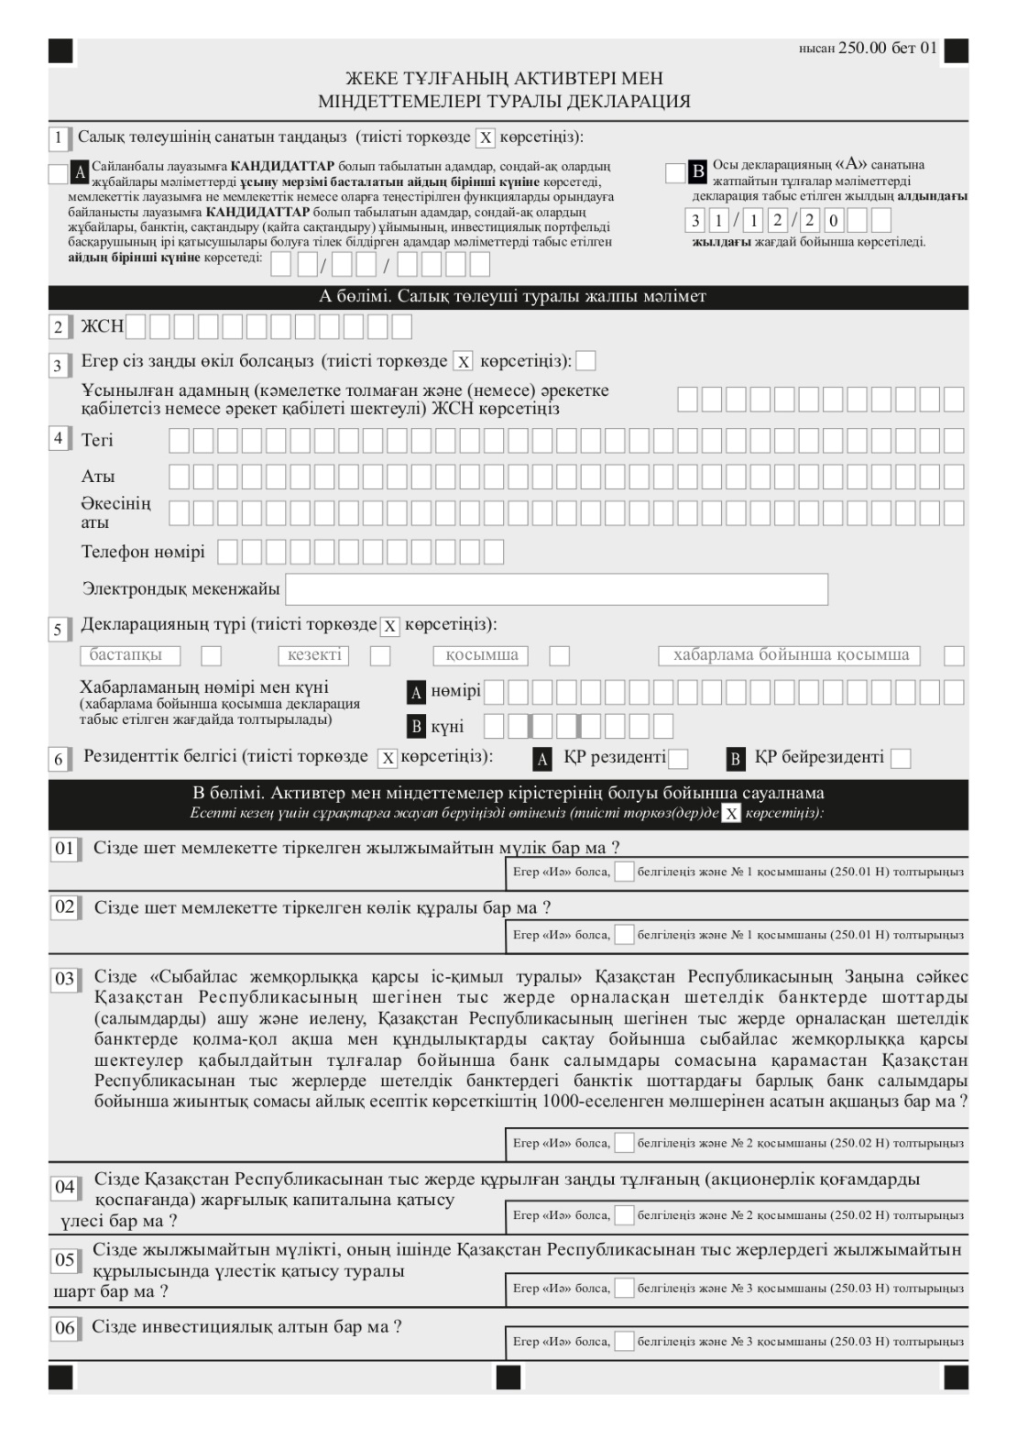

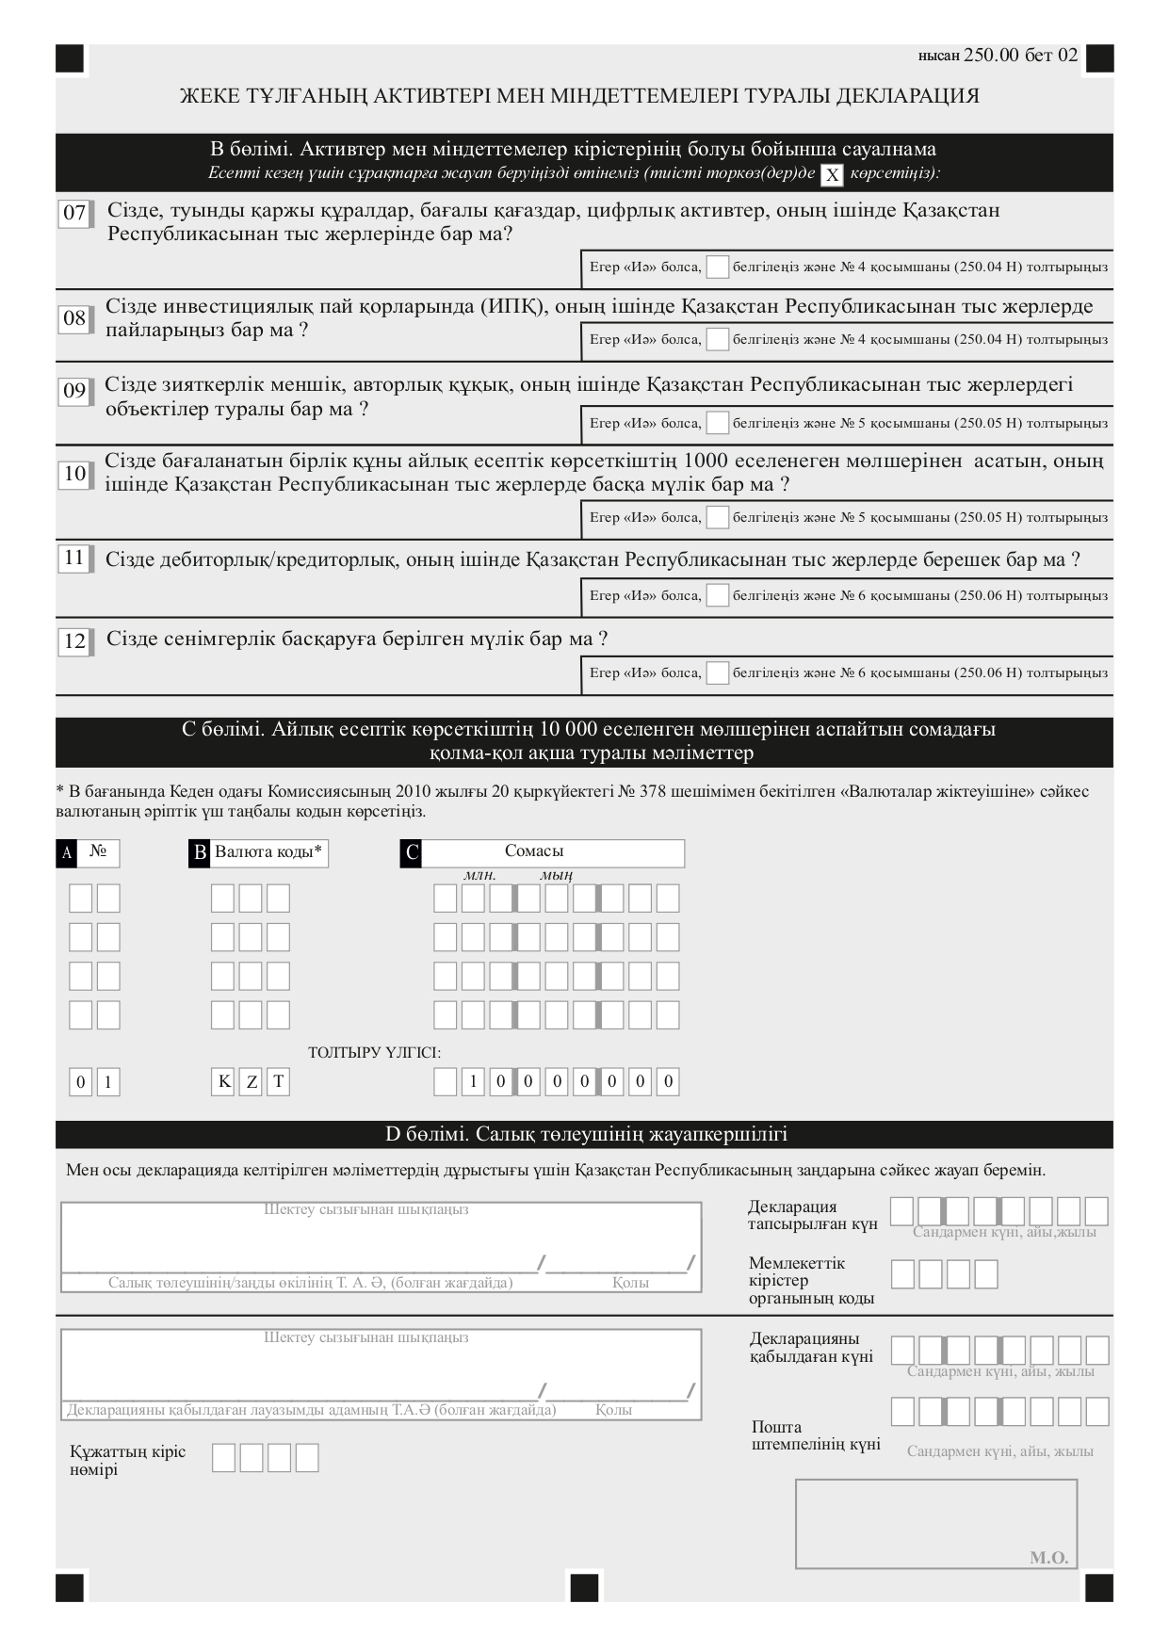

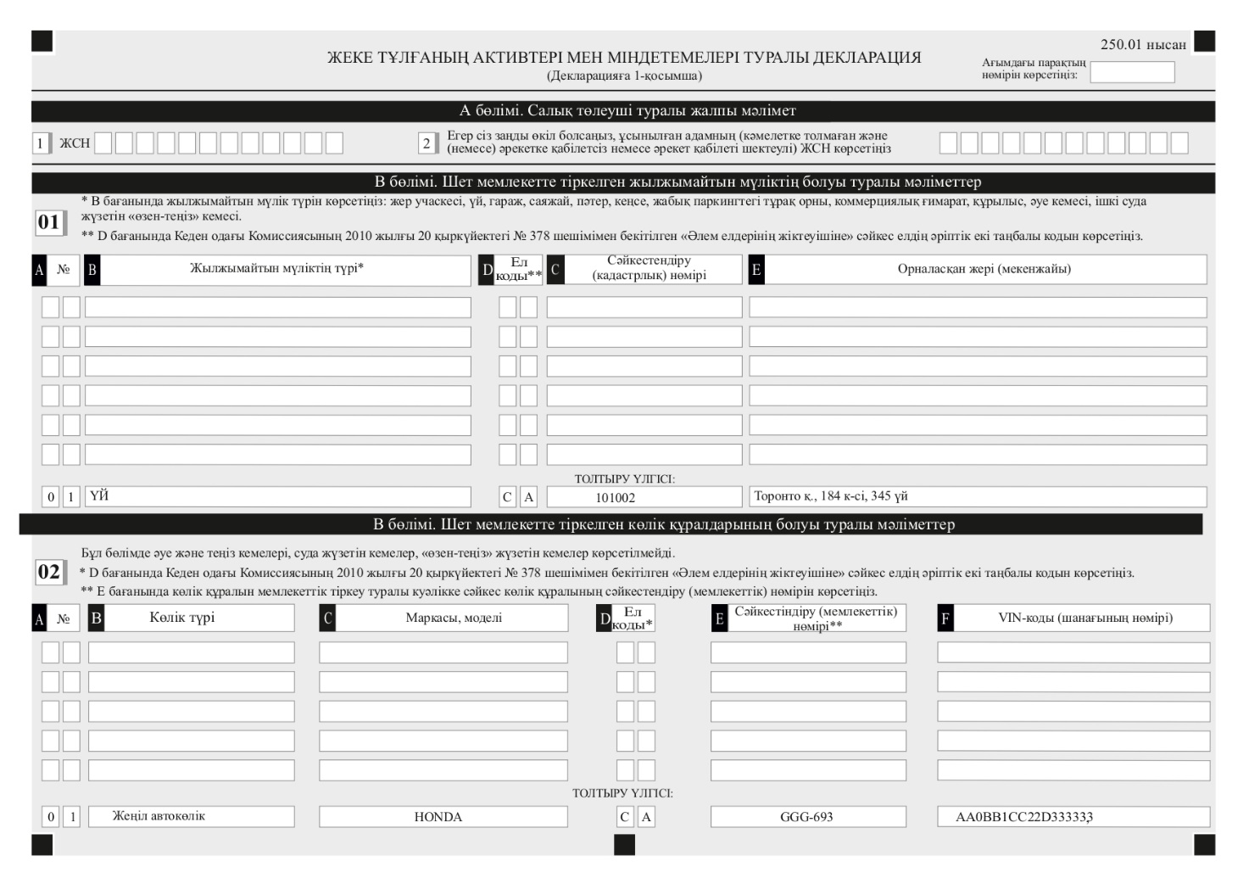

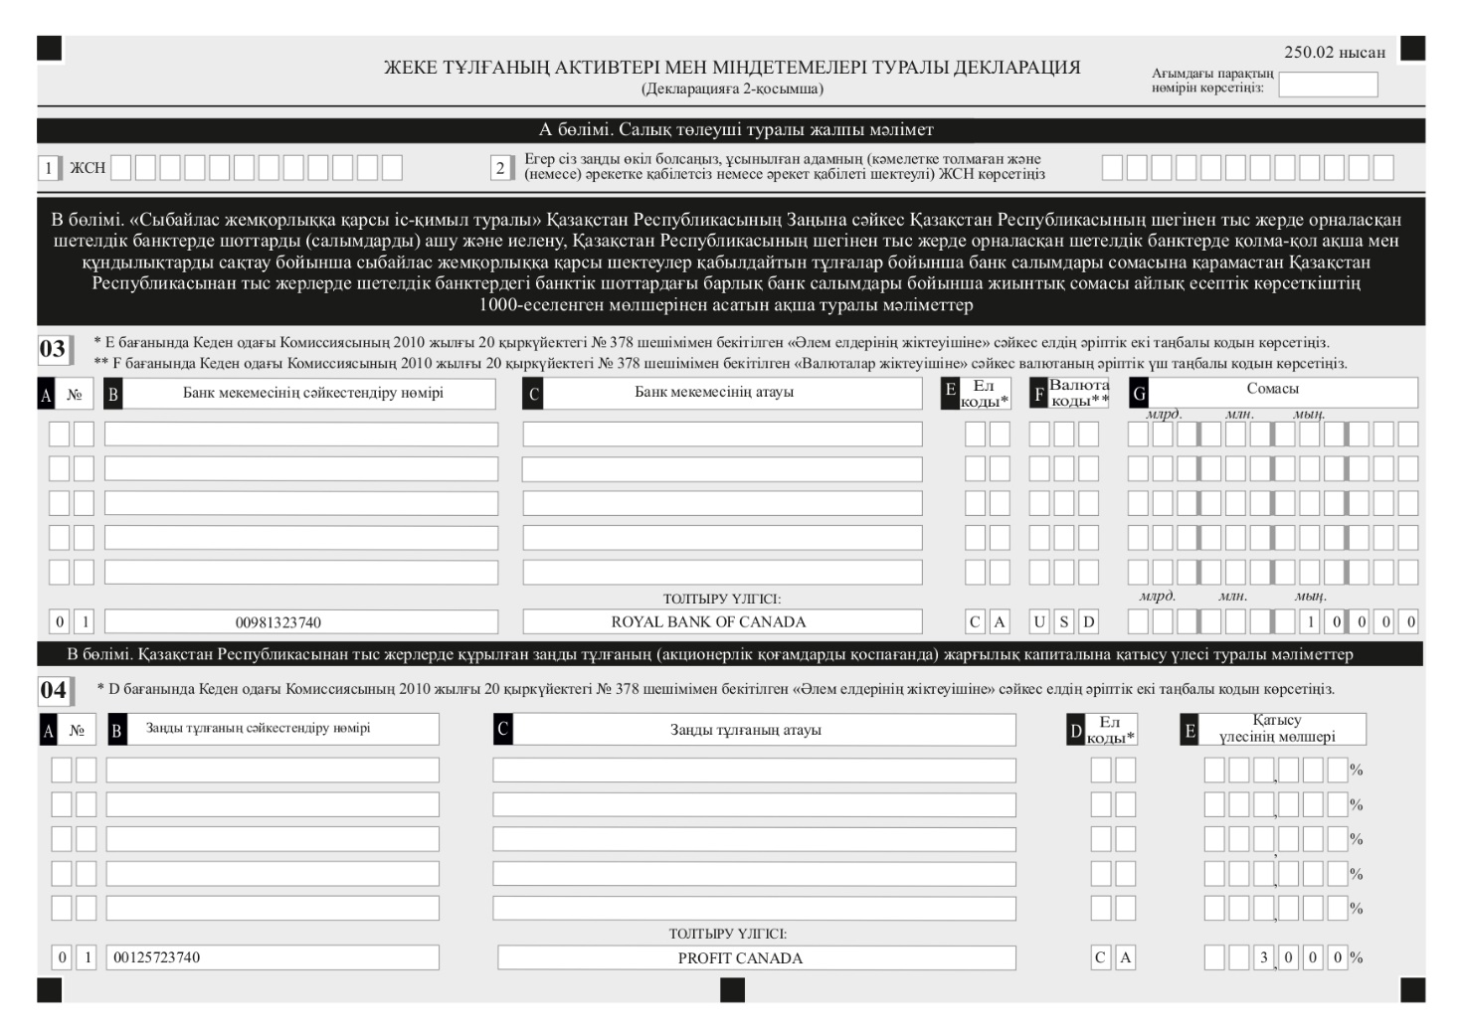

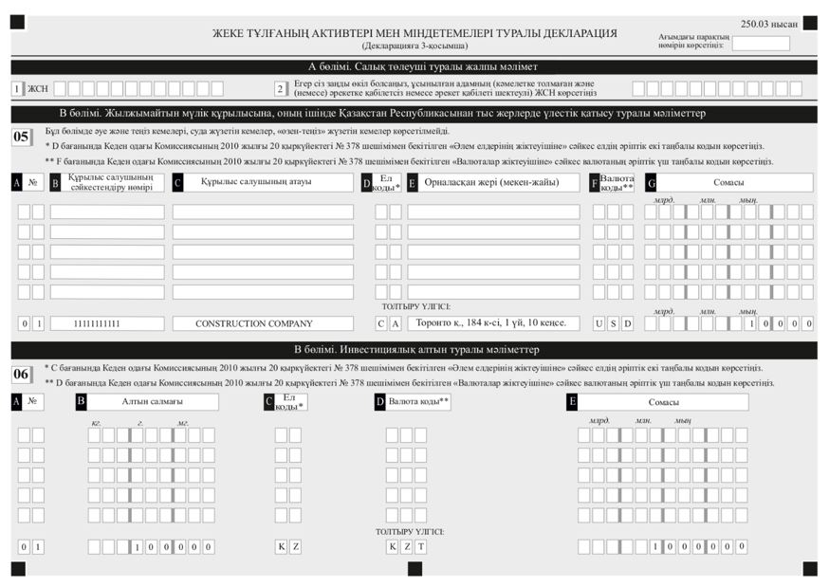

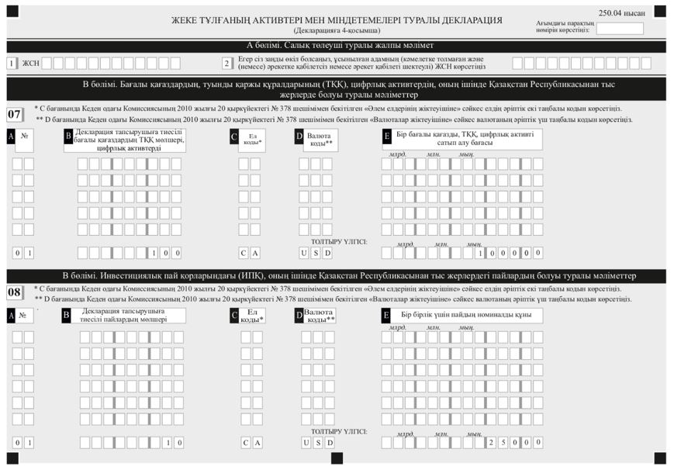

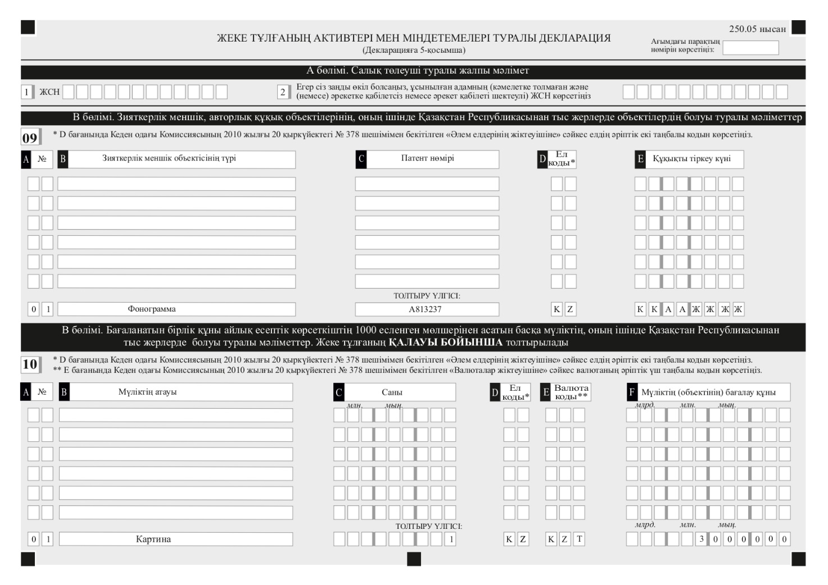

© 2012. Қазақстан Республикасы Әділет министрлігінің «Қазақстан Республикасының Заңнама және құқықтық ақпарат институты» ШЖҚ РМК

